2023年3月○日

我孫子ビレジ防災対策連絡協議会の活動について

我孫子ビレジ防災対策連絡協議会
会長 佐藤 雅英
副会長 渡辺 省吾

新年度に入りまして我孫子ビレジ防災対策連絡協議会（以下 防対協）として新たな活動計画を策定しておりましたが、新型コロナウイルス第７波の状況を踏まえ、活動を自粛しておりました。新型コロナウイルス感染症の動向に注意しながら、防対協の今年度の活動を進めたいと考えております。
昨年の10月に新たな試みとして、「棟住民名簿」の作成、「棟防災サポート委員」の募集を行いましたが、個人情報の取り扱いについて多くの指摘をいただきました。このことも踏まえ、防対協の活動方針とそれに合わせた情報の活用方法について、防対協ニュースにまとめました。
大地震など、大災害が発生時の我孫子ビレジでの生活確保に関わることになります。
お手数ですが、防対協ニュースの内容をご確認いただき、
裏面のアンケートに記入の上、 月 日までに棟理事に提出ください。

アンケート用紙
- 安否確認のための電話登録
  - 登録します。
携帯 ― ― 、 自宅： ― ―
可能であれば昼間でも連絡の取れる携帯電話の登録をお願いします。
  - 登録しません。
- 避難行動要支援者登録
高齢者、障害者、幼児乳児などで、災害発生時の避難に支援が必要な方がおられるご家庭
  - 登録します。
  - 該当者はいますが登録はしません。
  - 該当者はいない。
- 棟サポート委員登録
  - 登録します。 ② 登録しません。
サポーターに登録される方は、氏名をお書きください。
氏名：
- 登録いただいた内容は、大地震など災害発生時の安否確認、要支援者対応、防対協の訓練目的で棟防災会メンバーに提供されます。
- 棟サポート委員に登録いただいた方の情報は、防対協、棟防災会の活動のためにメンバーに共有されます。
以上の内容について了承します。
号棟 号 氏名：
No.1
我孫子ビレジ防対協議ニュース

我孫子ビレジ防災対策連絡協議会（防対協）

今年も師走の声が聞こえそうな時期になってまいりました。今期は防災訓練などの活動ができるかと思っておりましたが、新型コロナ感染症の影響をまた受けてしまい全体での防災訓練は中止といたしました。
新型コロナ感染症の流行以降、実質的な活動ができておりませんが、今期は我孫子ビレジ防災対策連絡協議会（以下 防対協）として具体的な活動方針案と昨年の「棟住民名簿」の作成、「避難行動要支援者」及び「棟サポート委員」の登録についての方針について以下の通り報告させていただきます。
実際に大地震が発生した場合の具体的な活動案を提示しておりますので、ご確認ください。
なお、この活動案では、大地震発生時の皆様の安否確認を最優先事項としており、「安否確認シート」を新たに作成しました。「安否確認シート」と使用方法を配布いたしますので確認ください。
皆様集まっての棟集会で説明を考えておりましたが、新型コロナ感染症の状況を踏まえ、各棟の棟防災会メンバーに説明、情報を共有いたしました。

大地震発生時の防対協活動内容案
- 大地震発生時の防対協の活動
- 防対協のメンバー
自治会：会長、副会長、防犯防災部会メンバー、
理事会：理事長、副理事長、環境防災部会メンバー
- 棟防災会メンバー
＊自治会；現棟委員、前棟委員、役員 ＊理事会；現理事、前理事、
＊サポート委員
- 活動方針
  - 大地震が発生した場合、近隣の避難場所（根戸小学校）は多くの方で混乱するものと想定しています。（収容人員よりも対象地域の世帯数が遥かに多いため）
  - 我孫子ビレジは東日本大震災でも建物への大きな影響はなく、安全性が高いと思われます。
  - 高齢の方などの避難場所への移動は、高層棟ではエレベーター階まで、中層棟は全て階段を利用することになります。地震直後の階段利用は安全性の面で不安がありますので、利用が難しいと考えています。
  - これらのことを考慮すると、建物に問題がない限り、在宅避難が一番安全と考えています。
  - 居住者の安否を確認した上で、皆様が日常生活を維持できるような活 動をしていくことを目指しています。
- 活動内容
  - 大地震発生時、防災会メンバーは各自の安全を確保した上で、棟毎の防災会メンバーで安否確認を行います。
  - 安否確認は、全戸にお声がけし、安否を確認します。この際、1軒、1軒お声がけすると時間がかかりますので、「安否確認シート」を今回配布いたします。
  - 各棟の安否確認が終了しましたら、棟理事が事務局に報告し、今後の活動方針などを検討します。
ここまでを第一段階として、発生当日に把握したいと考えています。
  - 第二段として、住まい毎のインフラ（電気、ガス、水道など）の損傷状況、食料や飲料水の有無、部屋の損傷状況などの把握を行う計画です。必ず、ご自宅には飲み水、食料、カセットコンロ、蓄電池など、数日は生活できる準備をお願いします。我孫子市からの救援物資は、すぐには届きません。
  - 救助作業については、基本、消防などの専門家にお任せしますが、緊急性のある場合の救助作業、部屋の簡単な整理はお手伝することを考えています。
- 棟住民名簿
住民の安否確認を行う際、お名前、電話番号、居住者数などを把握していることで安否確認がスムーズに進むことを想定しておりました、しかし、個人情報の管理について多くのご指摘がありました。
ご指摘以降、色々検討した結果、
１）棟住民名簿の作成は行わず、棟番号と部屋番号で確認作業を行うことといたします。
２）ただし、地震発生時間帯により訪問しても安否確認できない場合があります。このため、勤務時間帯でもつながる携帯電話の活用が有効と考えておりますので、アンケートに回答いただきますと助かります。
３）なお、電話番号の使用目的は、地震発生時の安否確認のため、配布先は防対協事務局、棟防災会に提供することを予定しています。
- 避難行動要支援者
避難行動要支援者とは、高齢者、障害者、乳幼児等の災害対策において特に配慮を要する方（要配慮者）のうち、災害発生時の避難等に特に支援を要する方のことを言い、行政ではその名簿（避難行動要支援者名簿）の作成を義務付ける等の規定があります。
我孫子ビレジ防対協しては、これらの基準に該当する方以外にも、避難の支援が必要な方を把握しておくことが重要と考えています。この情報についても防対協事務局、棟防災会に提供することを予定しています。
- 棟サポート委員
昨年、棟サポート委員を募集し、ご応募ありがとうございました。昨年の段階では棟防災会の具体的な活動もお示ししておらず、ご高齢の方も多く応募いただいております。
昨年の説明以降、活動内容を精査し、地震発生後、以下の活動を行うことといたしました。
１）第一段階：各棟、階段毎の居住者の安否確認 （発生当日中を目処に）
２）第二段階：インフラ（電気、ガス、水道など）の損傷状況、食料や飲料水の有無、部屋の損傷状況などの把握、簡単な室内の片付けなど
これらの活動には安否確認、荷物の運搬など階段の昇降が必須となります。
３）長期化した場合には、上記に加え、独居の方や高齢の方の精神的なサポートなどが必要になります。
以上のことを考慮して、棟サポート委員への登録を検討ください。
『安否確認シート』の使い方

我孫子ビレジ防災対策連絡協議会（防対協）

防対協では大地震（震度5以上）発生時など、災害に見舞われた時には、まず我孫子ビレジの皆様の安否確認が第一と考えています。
また、皆様の安否確認が速やかに完了することで、次の段階の活動（住まい毎のインフラ（電気、ガス、水道など）の損傷状況、食料や飲料水の有無、部屋の損傷状況などの把握に取り組むことができます。
災害発生時には、戸別訪問、電話などによる安否も考えておりますが、「安否確認シート」をドア扉の表に貼って頂きますと安否確認が容易になりますので、ご協力をお願いいたします。

１．普段は玄関ドアの内側などに貼っておいてください。
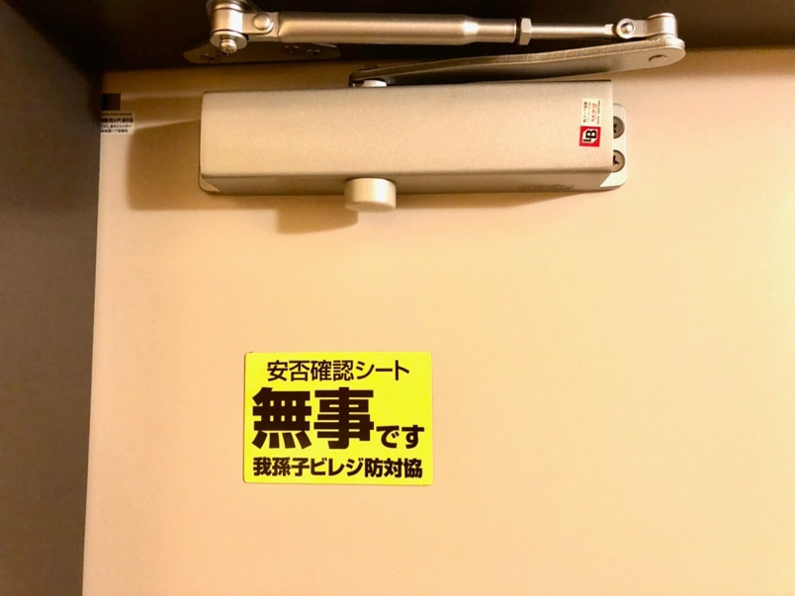

２．大地震（震度5以上）発生時には、同居されておられるご家族の安全を確認してから、「安否確認シート」を玄関ドア外側に貼ってください。
